

Comment fabriquer un véhicule roulant à énergie solaire ?

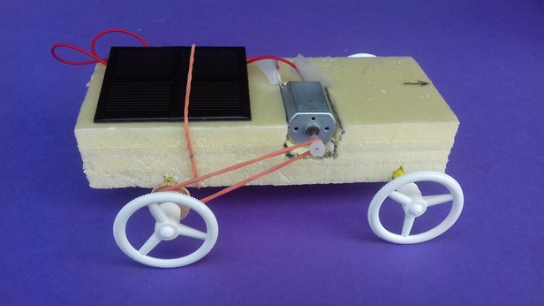

1- Présentation

Le but de cette séquence est de fabriquer une voiture à énergie solaire.
Cela permet de découvrir ou de réinvestir de nombreuses connaissances:
les différentes formes d’énergie (solaire, électrique, mécanique), les mécanismes de transmission du mouvement (ici une transmission par poulie/courroie), les noms et les fonctions des différentes parties du véhicule (châssis, roue, axe, cellule solaire), la transmission d’un courant électrique…

Cette séquence permet également de mettre en œuvre plusieurs compétences :
- réaliser une démarche technologique (définir un cahier des charges, rédiger un protocole de fabrication, fabriquer, tester, améliorer)
- lire une notice de fabrication
- fabriquer un objet technique

2- Références au programme :

Pratiquer des démarches scientifiques
-Proposer, avec l’aide du professeur, une démarche pour résoudre un problème ou répondre à une question de nature scientifique ou technologique

Thème 1 : Matière, mouvement, énergie, information
Identifier différentes sources et connaître quelques conversions d’énergie
Identifier des sources et des formes d’énergie.
- L’énergie existe sous différentes formes (énergie associée à un objet en mouvement, énergie thermique, électrique…).

Thème 3 : Matériaux et objets techniques
Concevoir et produire tout ou partie d’un objet technique en équipe pour traduire une solution technologique répondant à un besoin.
- Processus, planning, protocoles, procédés de réalisation
- Choix de matériaux.
- Maquette, prototype.
- Vérification et contrôles (dimensions, fonctionnement).

3- Conseils pour les aspects matériels

- Lors des phases de construction, il est conseillé d’être 2 adultes pour aider les élèves à manipuler les outils ; à défaut organiser le groupe en 1/2 classe.
- Préciser les consignes de sécurité liées à l’utilisation des outils
- Bien respecter les cotes pour garantir une tension de l’élastique optimale
- Le kit utilisé dans cette séance est le kit « Voiture recyclée à énergie solaire - 7.99 € » commandé chez OPITEC. On peut utiliser d’autres kits équivalents.
Le prix de revient du véhicule réalisé dans cette séquence est d’une dizaine d’euros.

4- Exemple de séquence

Cette séquence est en deux parties :
- fabriquer une voiture qui roule avec des matériaux proposés librement (étapes 1 à 3)
- équiper une voiture d’un mécanisme de propulsion à énergie solaire (étapes 4 à 6) à partir d’un châssis en polystyrène.

Remarque : il est également possible d’équiper d’autres modèles de voiture du kit de propulsion solaire :

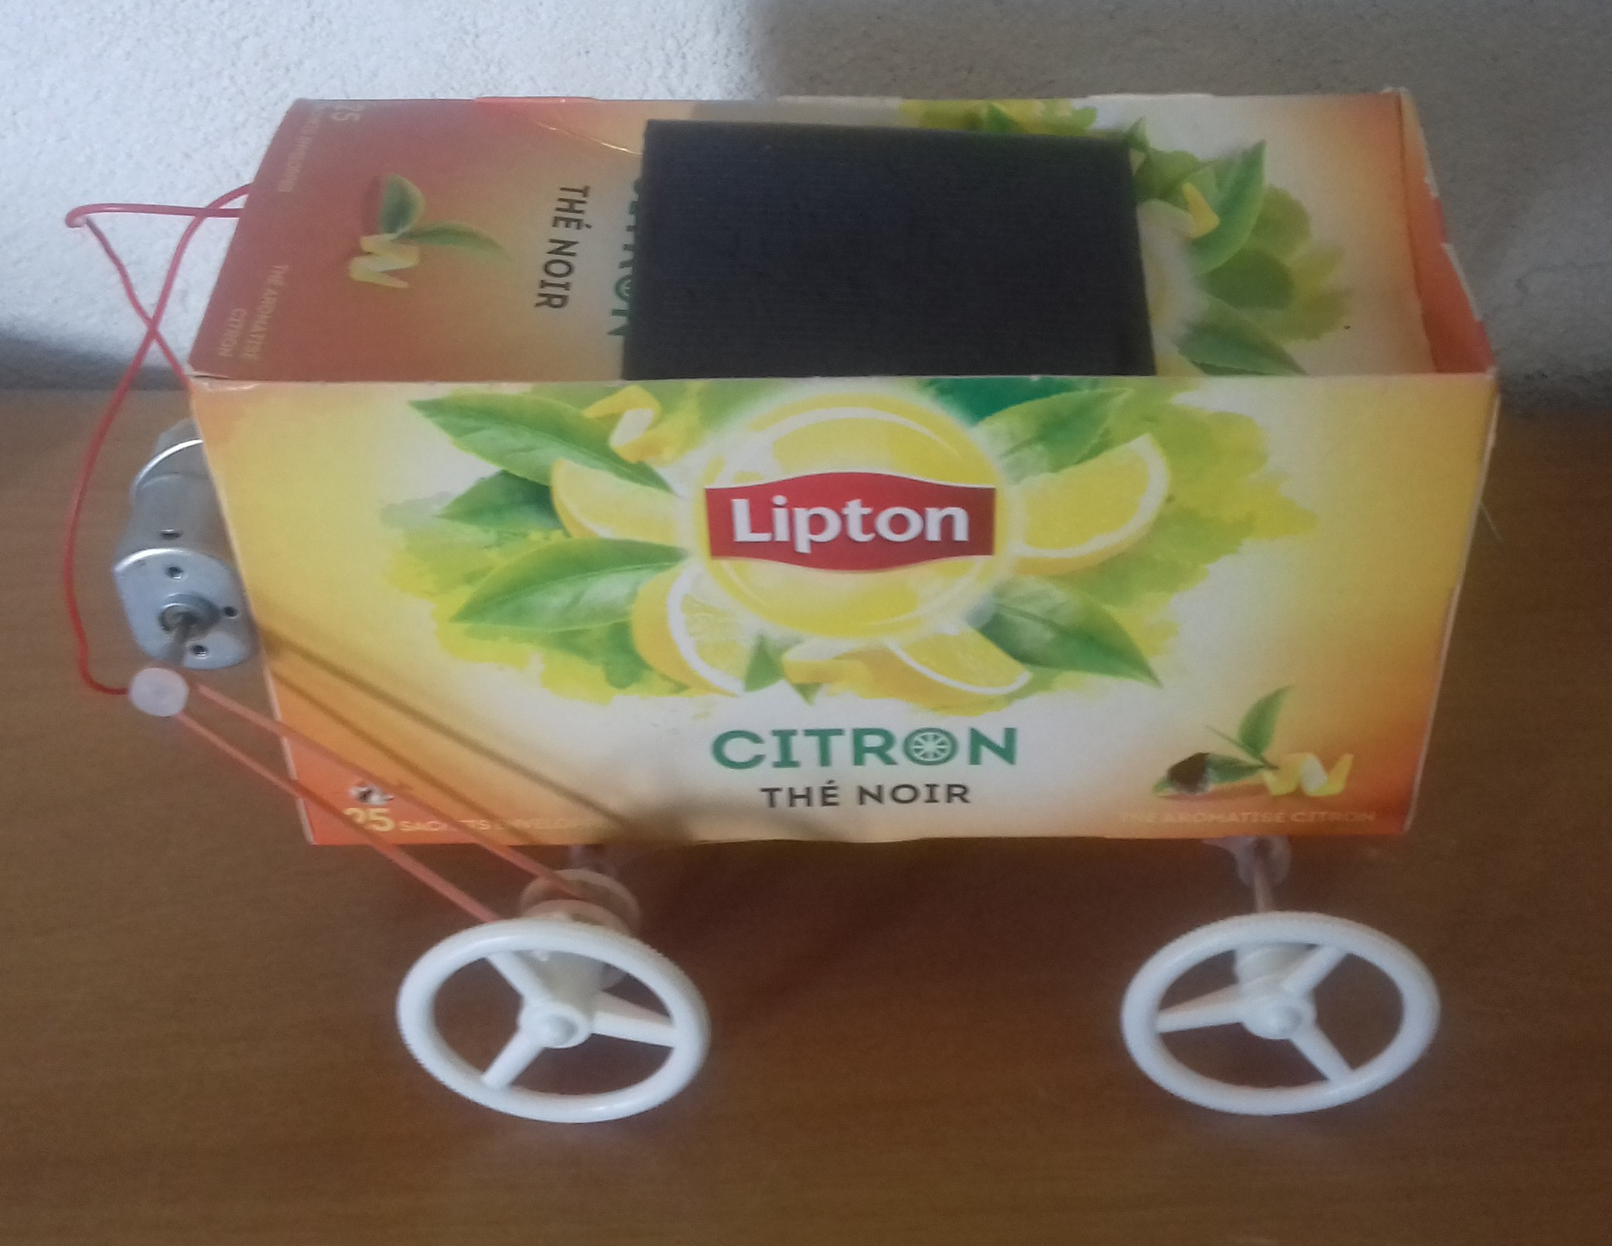

Étape 1 : Présentation du défi
Objectifs :
Comprendre le défi
Émettre des hypothèses
Rassembler le matériel
Activités
Présenter le défi :
« Vous devrez fabriquer un véhicule qui roule quand on le pousse. »

Recherche individuelle/ par groupe

Mise en commun des différentes idées

Liste du matériel nécessaire pour la prochaine étape
(demander aux élèves d’en apporter)
Exemple de trace écrite Annexe 1

Étape 2 : Fabrication des prototypes

Objectifs :
Fabriquer un premier véhicule
Activités |  | matériel
Rappel du projet |  | Boites  bouchons  capsules  pics a brochettes  pailles  perceuse  vrille  marteau  pistolet à colle  ruban adhésif  protection des tables  ...
Présentation du matériel qui peut être utilisé
Consignes de sécurité
Fabrication en petits groupes

Tests des prototypes
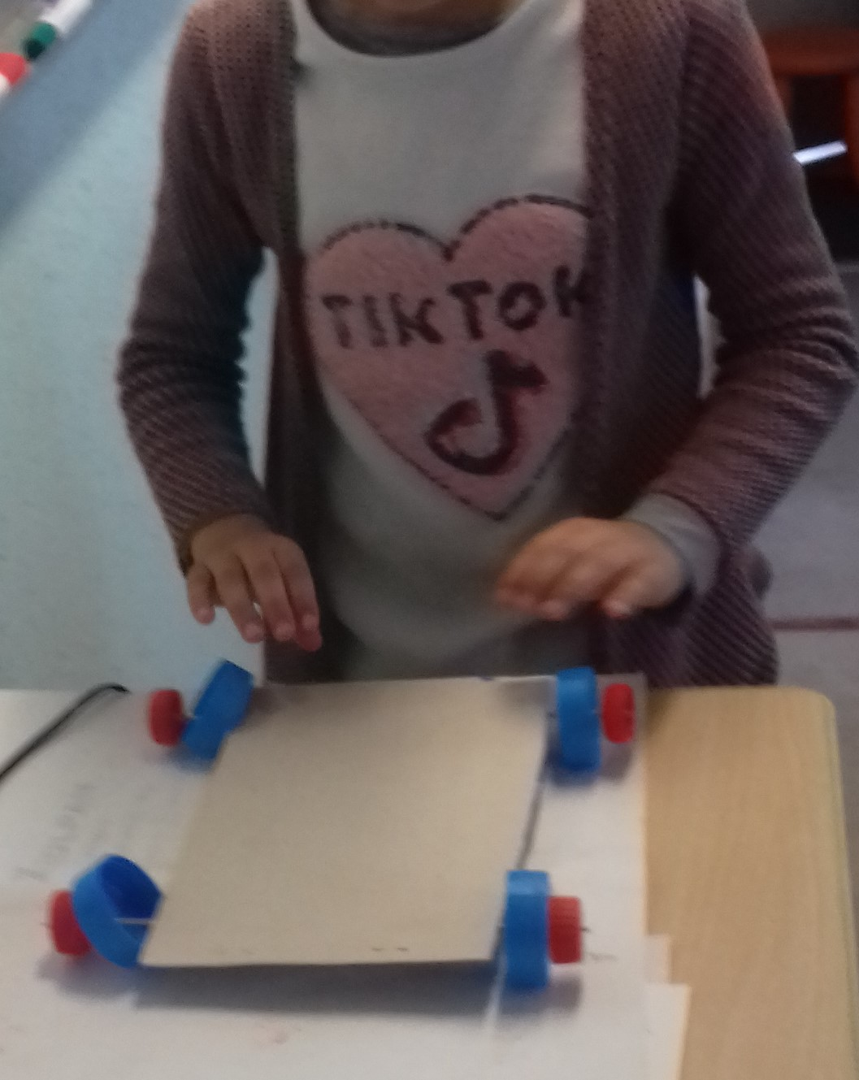
Mise en commun :
Analyse des différents modèles réalisés
Structuration des connaissances :

Pour fabriquer un véhicule à 4 roues qui avance quand on le pousse, il faut :
-que les roues puissent tourner librement, sans trop de frottements,
-qu’elles soient perpendiculaires à l’axe et orientées dans le sens du véhicule,
-qu’elles touchent toutes le sol, mais qu’aucune autre partie de la voiture touche le sol.

Nous avons fabriqué des véhicules avec deux sortes axes:
- des axes fixes autour de laquelle la roue tourne
-des axes mobiles solidaires avec la roue

Étape 3 : Amélioration des prototypes

Objectifs :
Améliorer les véhicules en fonction des constatations effectuées lors de la dernière séance
Chercher comment équiper les véhicule d’un mode de propulsion
Activités |  | matériel
Fabrication en petits groupes |  | idem étape 2  plan incliné
Tests sur le plan incliné, avec mesures |  | idem étape 2  plan incliné
Mise en commun :  Analyse des différents modèles réalisés |  | idem étape 2  plan incliné
Chercher comment équiper les véhicule d’un mode de propulsion

Lister les propositions

Exemple de trace écrite Annexe 2

Étape 4 : Fabrication des véhicules qui seront équipés d’une propulsion à énergie solaire

Objectifs :
Construire une voiture à partir d’une notice de fabrication qui sera équipée d’un mécanisme de propulsion.
Activités |  | matériel
Rappel séance précédente  « La dernière fois , vous avez construit une voiture de manière libre , aujourd’hui nous allons en construire une en utilisant une plaque de polystyrène et un kit de fabrication » |  | Par groupe :  1 plaque de polystyrène expansé de 60 x 150 mm x 30mm  1 paille en carton  1 kit de fabrication comprenant : 4 roues, 2 axes métalliques, 2 réducteurs en plastique, 1 roue à gorge en bois,  1 paire de ciseaux  1 gros clou  1 scie à métaux  1 règle  1 crayon  du ruban adhésif
Découvrir la notice de fabrication et le matériel
Voir Annexe 3

Présentation du matériel :
le kit solaire Opitec (en ayant retiré la partie motorisation), la plaque de polystyrène , des outils
voir liste ci-contre

Consignes de montage (matériel fragile)
Fabrication en petits groupes

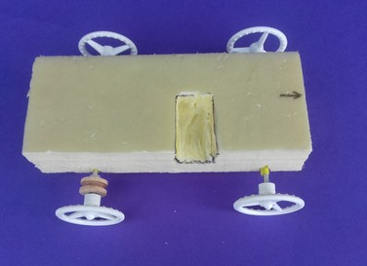

Bilan :
Cette voiture roule bien car il y a peu de frottements.
Dans ce modèle, l’axe est solidaire de la roue

Étape 5: Comment équiper les véhicules d’un mode de propulsion ?

Objectifs :
Équiper les véhicules d’un mode de propulsion à énergie solaire
Activités |  | matériel
Présentation du questionnement de cette étape :
« Jusqu’à présent, nous avons poussé les véhicules pour qu’ils roulent
Comment pourrait-on faire pour qu’ils soient « auto-mobiles »? »
Recherche d’hypothèses individuellement puis par petits groupes
Mise en commun des propositions
Éventuellement, les noter sur une affiche

Étape 6 : Équiper les véhicules d’un mode de propulsion à énergie solaire

Objectifs :
équiper les véhicules d’un mode de propulsion à énergie solaire
Activités |  | matériel
Rappel de la problématique de l’étape 5  Lecture des hypothèses  Faire apparaître la nécessité d’avoir une source d’énergie et, très souvent, un mécanisme qui va transmettre cette énergie aux roues pour les faire tourner .  (Ce n’est pas le cas pour une voile ou une propulsion avec un ballon de baudruche qui se dégonfle. )  « Aujourd’hui , nous allons voir équiper notre véhicule d’une propulsion à énergie solaire ». |  | Par groupe :  1 moteur  1 cellule solaire  2 fils électriques de 150 mm environ  2 bracelets élastiques  1 pince coupante  1 pince à dénuder  du ruban adhésif  véhicules fabriqués précédemment  projecteur
Découvrir la notice de fabrication (Annexe 4)
Présentation du matériel

Consignes de montage (matériel fragile)
Fabrication en petits groupes
Tester les véhicules par temps ensoleillé ou avec un projecteur.
Structuration des connaissances

Pour fabriquer une voiture à énergie solaire , il faut :
- un moteur
-une source d’énergie (le soleil)
-un système de transmission du mouvement de l’axe du moteur jusqu’aux roues :
nous avons utilisé un élastique qui sert de courroie.
-des fils électriques pour alimenter le moteur en énergie électrique

L’énergie solaire est transformée en énergie électrique puis en énergie mécanique.

Chercher les avantages te les limites de notre voiture
-avantage :
elle fonctionne sans pile
-inconvénients :
sans soleil , elle n’avance pas

Lister les différentes pièces et expliciter quelle est la fonction de chacune.

Évaluation : compléter la fiche l’annexe 5

5- Prolongements possibles :

* Tester les autres propositions des élèves (piles, élastique, voile, ballon de baudruche…)
* Chercher quelles sont les différentes sources d’énergie des voitures actuelles.
* Effectuer une recherche documentaire pour savoir si les voitures électriques sont plus écologiques que celles qui ont un moteur thermique.
* Mesurer la distance parcourue par le véhicule
* Calculer la vitesse des voitures fabriquées.

6- Annexes

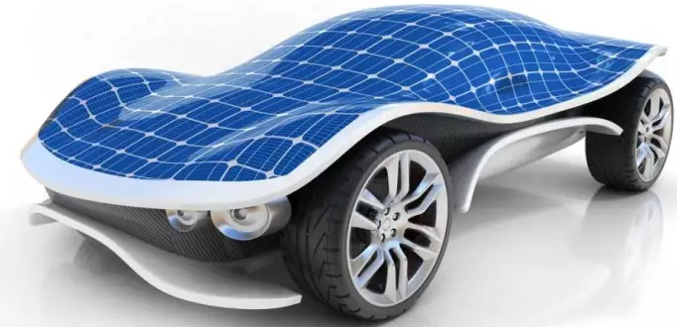  Sciences et technologie | Les objets qui roulent

  ? | Comment fabriquer un véhicule qui avance quand on le pousse ?



Je dessine / j’écris les idées de mon groupe et j’écris la liste du matériel nécessaire.

Sciences et technologie | Les objets qui roulent

 | Nous avons fabriqué une voiture.

Dessiner ou coller la photo du véhicule réalisé :

Avantages et inconvénients de notre prototype :

Prototype amélioré :
Dessiner ou coller la photo du 2 eme véhicule réalisé :



Pour fabriquer un véhicule à 4 roues qui avance quand on le pousse, il faut :

-que les roues puissent tourner librement, sans trop de frottements,
-qu’elles soient perpendiculaires à l’axe et orientées dans le sens du véhicule,
-qu’elles touchent toutes le sol, mais qu’aucune autre partie de la voiture touche le sol.

Nous avons fabriqué des véhicules avec deux sortes axes:
- des axes fixes autour de laquelle la roue tourne
- des axes mobiles solidaires avec la roue.

Sciences et technologie | Les objets qui roulent

Nous fabriquons un véhicule qui roule avec une plaque de polystyrène

NOTICE DE FABRICATION

Matériel nécessaire :

1 plaque de polystyrène expansé de 60 x 150 mm
1 paille en carton
1 kit de fabrication comprenant : 4 roues, 2 axes métalliques, 2 réducteurs en plastique, 1 roue à gorge en bois (acheté chez OPITEC)

Outils
1 paire de ciseaux
1 gros clou
1 scie à métaux
1 règle
1 crayon
du ruban adhésif

FABRICATION

(Les cotes sont en millimètres.)

1- Sur un bloc de polystyrène de 30 x 150 x 60 , trace 6 segments comme indiqué ci-dessous pour repérer un pavé qui sera évidé du bloc avec le clou ou les ciseaux.
Cette face sera le dessus du véhicule. Trace une flèche pour indiquer l’avant.

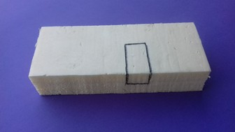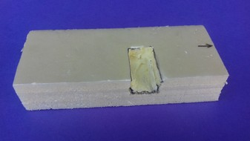
haut de la voiture

2-
Sur la face du dessous, effectue le tracé indiqué ci-dessous :

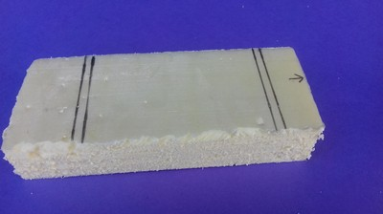
bas de la voiture

Avec une scie à métaux, effectue 2 encoches de 5 mm de profondeur sur ces traits.

3- Sur l’axe enfile petit réducteur en plastique, la roue à gorge puis une roue.

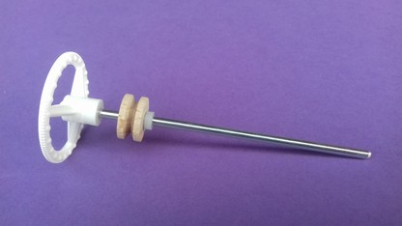

Puis enfile une paille de 65 mm et une autre roue.

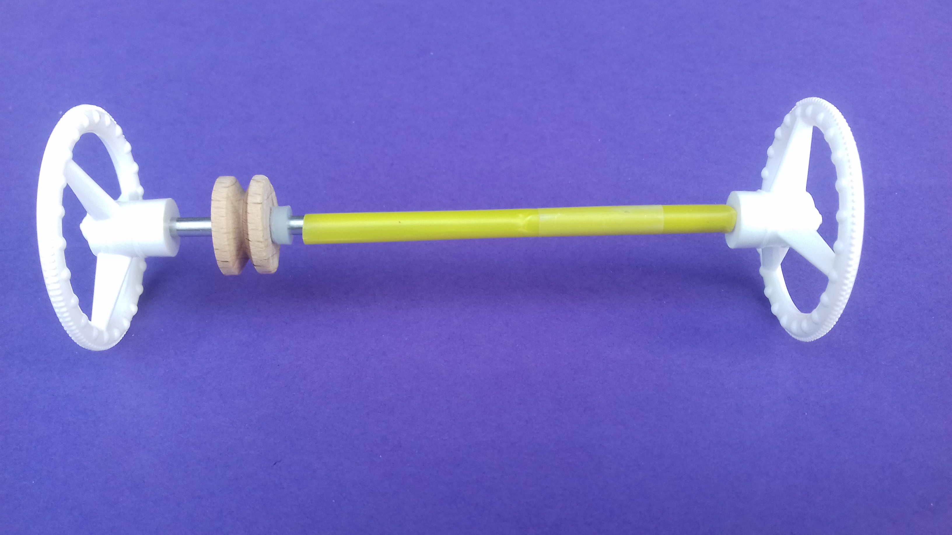

Tu as réalisé un essieu.

4- Recommence la même opération uniquement avec deux roues, la paille et l’axe.

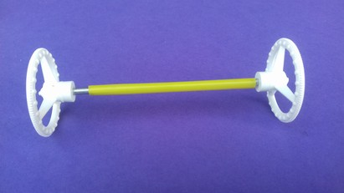

5 – Place les essieux dans les encoches et fixe-les avec du ruban adhésif.

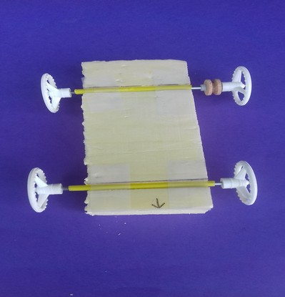

Teste le véhicule :

Sciences et technologie | Les objets qui roulent

Nous équipons notre véhicule d’un mode de propulsion à énergie solaire

NOTICE DE FABRICATION

Matériel nécessaire :
1 moteur
1 cellule solaire
2 fils électriques de 150 mm environ
2 bracelets élastiques

Outils
1 pince coupante
1 pince à dénuder
du ruban adhésif

FABRICATION

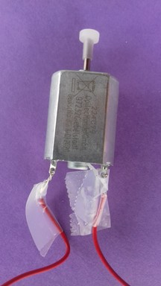
1- Coupe 2 fils électriques de 150 mm environ,
dénude les extrémités et place-les sur les 2 cosses du moteurs en torsadant les fils.

Ajoute un peu de ruban adhésif pour isoler les connexions.

Enfile le gros réducteur en plastique sur l’axe du moteur.

2- Dévisse un peu les 2 vis de la cellule, sans forcer, sans tournevis .
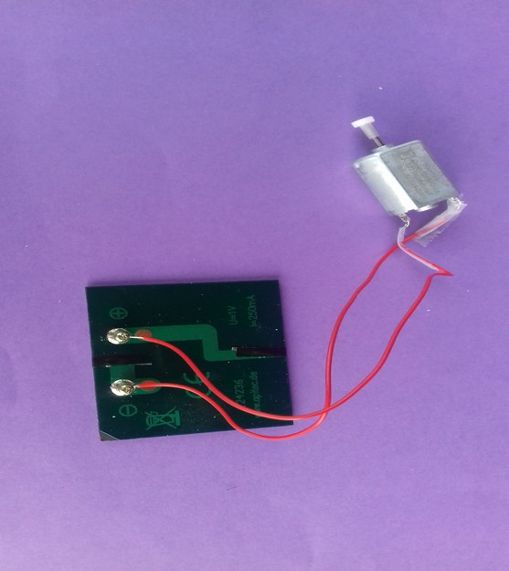
Passe l’extrémité des 2 fils à l’intérieur et serre-les en vissant les 2 vis.

3- Fixe le moteur dans l’encoche du bloc de polystyrène,
place la cellule sur le véhicule
et fixe-la avec un bracelet élastique.

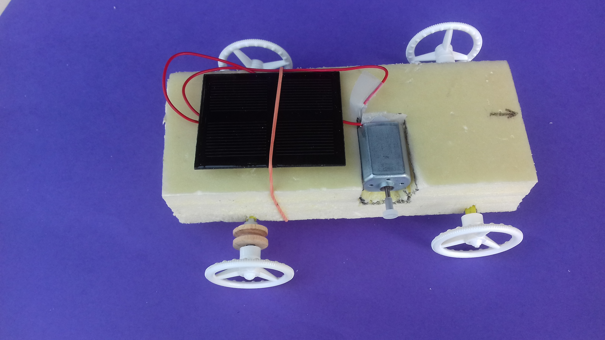

4- Place un bracelet élastique entre le gros réducteur du moteur et la roue à gorge .

5- Teste le véhicule en le plaçant au soleil ou en l’éclairant avec une lampe très puissante.

Sciences et technologie | Les objets qui roulent

Nous avons compris :

Pour fabriquer une voiture à énergie solaire , il faut :
- un moteur
-une source d’énergie (le soleil)
-un système de transmission du mouvement de l’axe du moteur jusqu’aux roues :
nous avons utilisé un élastique qui sert de courroie.
-des fils électriques pour alimenter le moteur en énergie électrique

L’énergie solaire est transformée en énergie électrique puis en énergie mécanique.

Pièces de la voiture | fonction
Cellule solaire
.
Fils électriques
.
Moteur
.
Bracelet élastique
.
Roues
.

à découper et coller :

Conduire l’électricité.

Faire avancer le véhicule solaire (mouvement rectiligne)

Produire un mouvement circulaire grâce à l’énergie électrique.
Produire de l’électricité grâce à l’énergie solaire.

Transmettre le mouvement de l’axe du moteur aux roues

réponses :

Pièces de la voiture | fonction
Cellule solaire | Produire de l’électricité grâce à l’énergie solaire.
Fils électriques | Conduire l’électricité.
Moteur | Produire un mouvement circulaire grâce à l’énergie électrique.
Bracelet élastique | Transmettre le mouvement de l’axe du moteur aux roues.
Roues | Faire avancer le véhicule solaire (mouvement rectiligne) .

